不老夢想125號場地租借辦法
一、申請資格
凡年滿二十歲以上之中華民國國民、政府機關，或於中華民國境內登記立案之財團法人、社團法人、學校、公司，均得提出申請。
二、使用內容
申請舉辦之展覽或活動，除餐飲空間外，其餘場域使用應符合推廣「銀髮、文創、參與」之宗旨，且不得違反政府法令或妨害公共秩序與善良風俗。
三、租借程序
(一) 申請
1. 申請方式：E-mail、掛號郵寄、親自送件。
2. 申請時間：申請單位應於舉辦日1個月前提出申請（餐飲空間為3日前）。若有臨時需求，亦可經本館同意後提出申請。
3. E-mail：bulao125@hondao.org.tw（寄件主旨：場地租借申請-單位／個人名稱）。
4. 送件地點：40444臺中市北區雙十路一段125號（信封請備註：場地租借申請）。
5. 申請文件：場地租借申請表1份（檢附團體立案證書或公司營利事業登記證書影本、個人身分證影本；其中機關、學校免附法人文件影本，但需檢附申請公文）。
(二) 審核
申請案件由本館審核，審核標準以本館成立目的為主要考量。審核作業時間為收到完整申請案件的5個工作日並通知結果，申請人如未於前述期間內接獲審核結果通知，可於期滿3個工作日內向本館查詢。
(三) 簽約
申請人於接獲核准通知後5個工作日內，將履約同意書簽章完成並提供（得先傳真或描掃，正本後補之），即完成簽約手續，逾期未簽約或未於期限內繳付費用者，視同放棄承租，並由候補申請案遞補之。
(四) 繳費
於簽約後5日（包含國定假日）繳付租借保證金，並於活動前10日，支付租金總額及相關設備或器材租金。如未能繳付者，視同未完成租借手續，本館得隨時終止租約並取消申請人之檔期，且無須退還已繳之租借保證金。
(五) 退費
場地使用結束並整理確認無任何毀損後，本館於7個工作日內會將保證金扣除匯款手續費後無息退還。
四、使用規範
(一) 禁止事項
1. 本館全面禁止明火、吸煙及嚼食檳榔、使用電子菸及製造火花（燃放鞭炮、煙火）等危險物品，並有權將違反者請離或強制停止活動進行。
2. 凡具危險性或妨礙通道暢通之物品，本館得隨時要求申請人移出，違反者，本館得逕行移除，因此所產生之費用應由申請人負擔，並由本館自租借保證金中直接扣抵；保證金如不足扣抵，申請人應於活動當日繳清差額。
3. 禁止毀壞或汚損歷史建築形貌、添加任何附著物、黏貼雙面膠棉及地膠等破壞性物質於建築主體上，佈置物亦不得遮蔽監視錄影機。未經本館事前許可，申請人不得於租用場地內、外擅自安裝任何電器設備或外加電力。
(二) 租借時間
1. 非租借時段，申請人如需進入本館勘察空間，應於2日前電話或E-mail提出申請。
2. 佈展時間需於申請時提出，依實際使用時間申請並計價，計價方式為原租金內容半價計之。
3. 場地使用後應於2日內復原並清潔借用場地，依實際使用時間申請並計價，計價方式為原租金內容半價計之。
(三) 使用限制
1. 為符合消防法規暨維護公共安全，入場人數如有超限之虞，申請人應即主動限制參觀民眾入場並自行處理後續相關爭議。申請人怠於管制者，本館得禁止之，且場地租借保證金得全數逕予扣抵作為懲罰性違約金，日後並不得再行租用本館，申請人不得異議。如因此致生任何損害他人生命、身體、財產之爭議、訴訟，概由申請人自行負責解決並負擔相關之法律責任，概與本館無涉；如致使本館遭受損害或連帶賠償請求之損失，申請人應賠償本館因此致生之一切損害（包括但不限於商譽損失、裁判費及律師費…等）。
2. 在使用與佈置場地時，如需搬入任何外加器材及設備，應先行與本館協調後方得使用，如需張貼海報、標語、豎立旗幟等，亦應先徵得同意後，並在指定地點執行，使用結束後，自行清除乾淨，如有毀壞或汚損將扣除保證金，若造成場地無法復原者，依現場毀損之狀況進行賠償。本館周邊區域，申請人不得進行繪景或任何製景工程。
3. 非經本館同意，申請人不得擅自操作本館任何設備與器材。使用本場地及相關器材，應善盡維護保管責任，並遵守本租借管理辦法，若有任何違反或損壞，應負責賠償或修復。
4. 若租借物品發生短少或毀損，或未依規定清理，或公共設施有毀損時，申請單位應負賠償或修復之責任，其所產生的費用應由保證金按市價扣除，若保證金不足，則由使用單位於7日內補足。
5. 辦理展覽或活動時，如需召開記者會、開幕式，需於申請時同時提出。記者會、開幕式舉辦當天派人於大門口維持秩序及指引路線，避免本館因記者會、開幕式而造成的混亂。
6. 不得將所借用場地轉租或變相提供他人使用，亦不得擅自變更活動內容。若活動內容與申請之內容不符，與申請人協調後仍無更正或覺不適合時，本館得強制停止活動進行。
7. 對於非自行創作而演出之音樂、舞碼、劇碼等，均應自行取得著作財產權人之演出同意書，若有侵害他人著作權之情事，均由申請人自行負擔法律責任。
五、損害賠償：
(一) 申請人對於承租本館之場地應依租借目的與用途而使用，並保持清潔。一切之器材、用具、裝置、機器與其他設備，如有任何損毀或故障，本館得評估損失情形要求申請人負擔賠償責任。申請人如需進行場地佈置，應事前取得本館同意始得為之。使用本館設備、器材或其他公物，應愛惜維護並嚴守申請使用時間，未經本館事前核准，不得以漿糊、膠紙、膠水、鐵釘、圖釘等物使用於場地內之牆面、地板及有關設備或公物之上，亦不得擅自啟用燈光、音響及私自架設各項器材、接電，如有違反造成意外事故或損毀，申請人應自負全部法律及損害賠償責任。
(二) 申請單位應負妥善使用及保管場地之責任，並自行負責參與活動人員之公共安全、投保公共意外責任險，若造成公共災害，致使本館及第三人之生命與財產有損害者，申請單位應自行負責賠償並負擔一切法律責任，概與本館無關，活動開始前得提出保險複本供本單位查核。
六、其它
以上事項，若申請單位違反，經本館進行告誡後，仍無法改進者，本館有權立即取消該單位之場地使用權，所繳之保證金概不退回，並有權不再接受其申請。使用歷史建築之場地有諸多限制，敬請遵守，共同維護文化資產。
不老夢想125號場地租借費用說明
空間 | 使用內容 | 租借時間 | 費用 | 超時費用 | 保證金
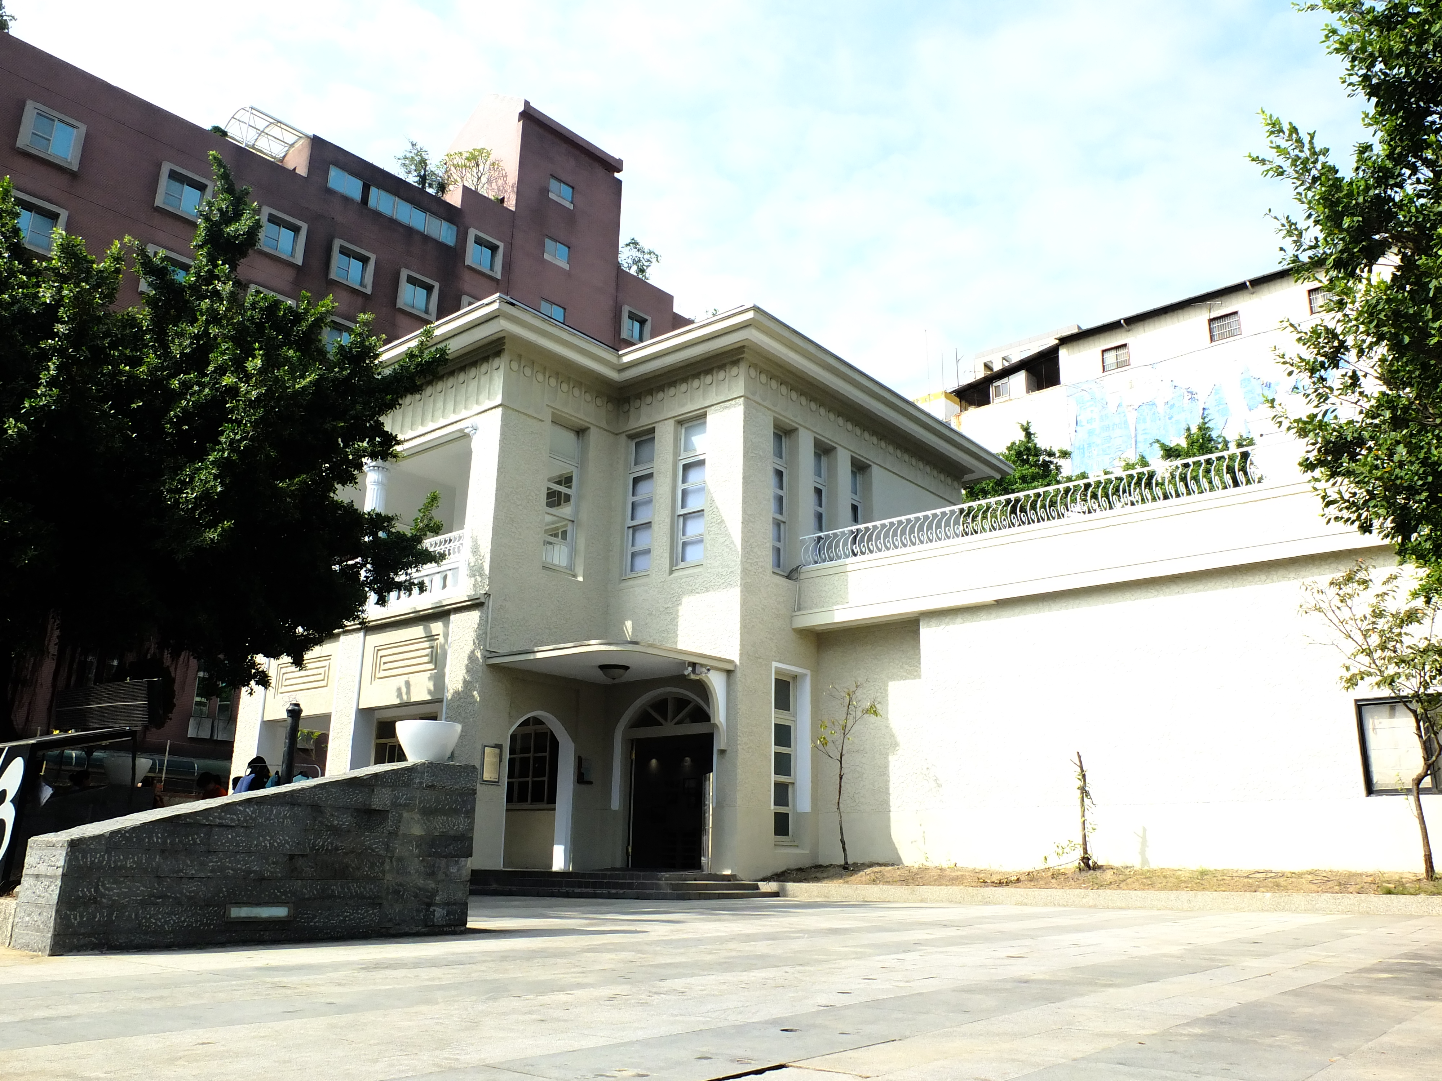 | 戶外表演 | 4小時為一時段 | 5,000元 | 1,500元／小時 | 2,500元
1F前戶外區（約54坪）
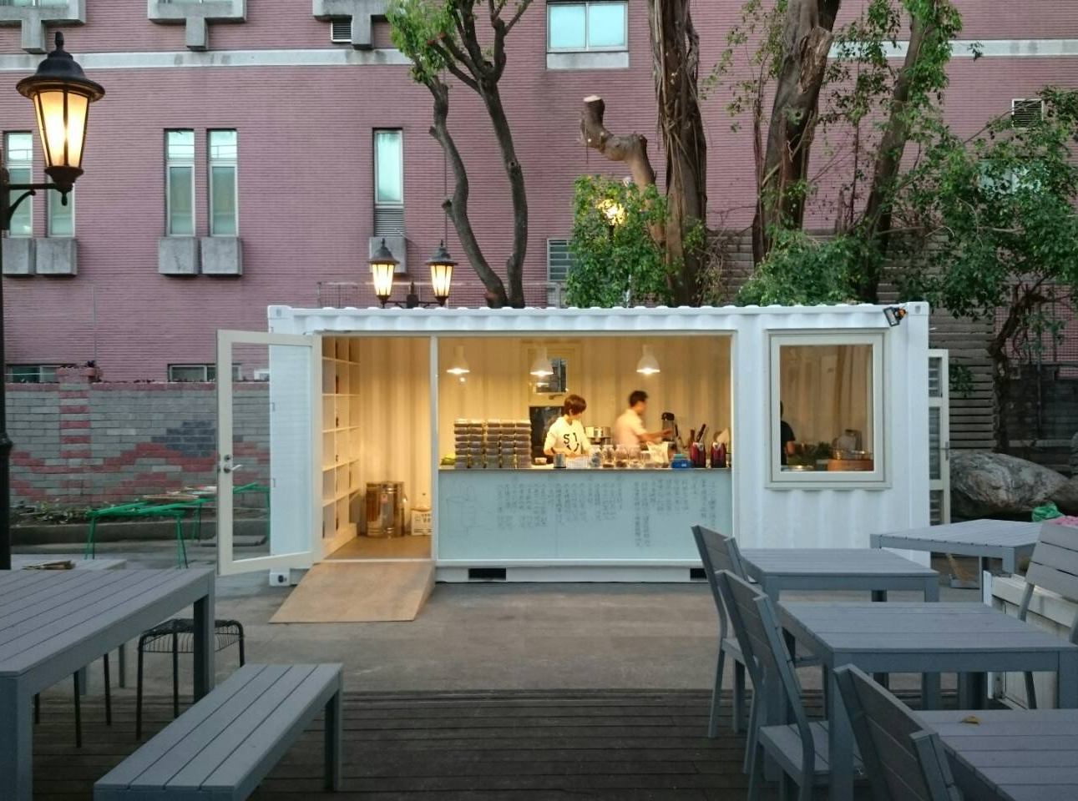 | 戶外表演、聚會 | 2小時為一時段 | 5,000元 | 2,500元／小時 | 2,500元
1F後戶外區（約45坪）
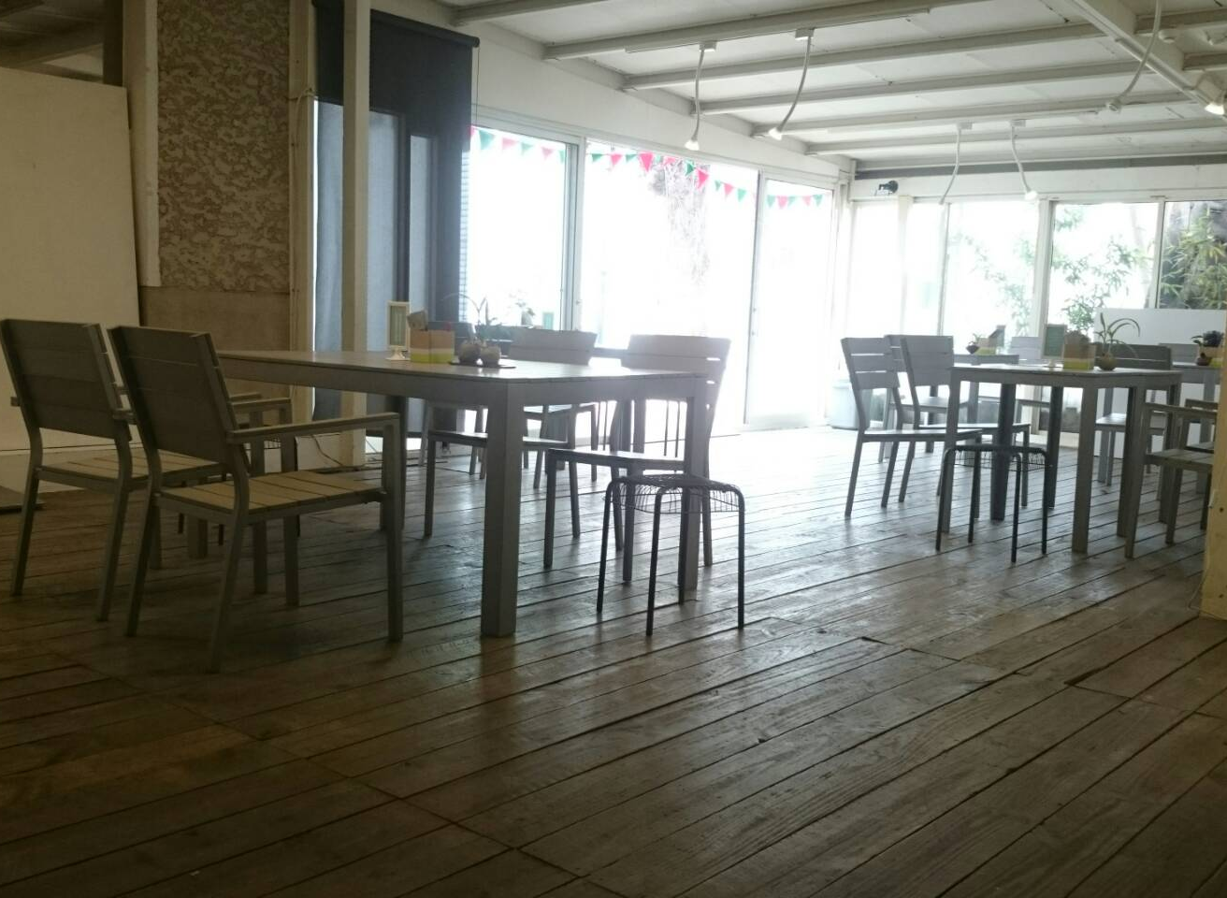  1F室內用餐區（約18坪） | 工作坊、課程、會議 | 2小時為一時段 | 2,000元 | 1,000元／小時 | 1,000元
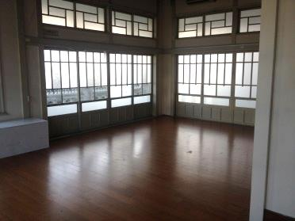  2樓多功能會議室（約13坪） | 講座、會議 | 4小時為一時段 | 2,000元 | 300元／小時 | 1,000元
1F、2F空間攝影 | 進行商業攝影、社團攝影等 | 以小時計算 | 250元 / 小時 | 250元 / 小時 | 無
1F戶外空間 | 僅限戶外市集活動 | 以8小時計算 | 8,000元 / 天 | 2,000元 / 小時  (活動超過18:00需另支付工作人員加班費) | 4,000元
費用優惠：凡設籍於臺中市之居民、社區、團體與臺中市政府，皆有8折優惠，需於申請時提出公文或相關證明文件，否則仍以原價格計之。
電費及清潔費：依實際使用時間電費每小時200元，清潔費另收。
設備使用：本館僅提供空間使用，其它設備得依申請人需求另外申請租借。
空間攝影：為保護著作權，如遇室內空間設有展覽時，不提供攝影租用申請。
不老夢想125號場地租借申請表
申請日期： 年 月 日
申請單位（人）資料
申請單位／  申請人 |  | 統一編號／  身份號字號
聯絡地址
負責人 |  | 公司電話
聯絡人 |  | 聯絡電話
E-mail
租借資料
屬性 | □講座活動 □發表會 □會議 □研討／座談會 □藝文展演  □教育訓練 □音樂會 □市集 □其他_____________________
日期 | 年 月 日 至 年 月 日
時段 | ： 至 ： |  | ※超過但未滿1小時者，以1小時加計
佈展時間 | 年 月 日 至 年 月 日  ※最多得申請2天，超過者以超時計算費用。
場地 | 室外 □ 1F前戶外區 □ 1F後戶外區 □ 1F戶外區  室內 □ 1F室內用餐區 □ 2F多功能會議室 □ 1F、2F空間攝影
器材
租借費  合計 | 新臺幣 元整 | 付款方式 |  | □ 現金  □ 匯款
發票開立 | □ 二聯式發票 發票抬頭：  □ 三聯式發票 統一編號：
備註
（續上頁）
企劃內容
單位介紹 | （簡單說明，約200字內）
活動目的 | （簡單說明，約200字內）
活動內容／流程
預期效益
審核結果（由經辦人員填寫）
審核結果 | □ 核准  □ 不核准 | 不核准  原因
繳交文件 | □ 團體立案證書影本 □ 公司營利事業登記書影本  □ 個人身份證影本 □ 免繳（□ 機關 □ 學校）
收費 | 日期： 年 月 日  金額：  經辦人： | 退費 | 日期： 年 月 日  金額：  經辦人：

不老夢想125號場地使用履約同意書
立約人
經營管理單位： 財團法人弘道老人福利基金會 （以下簡稱甲方）
場地申請單位： （以下簡稱乙方）
雙方同意就不老夢想125號場地使用之規範與條件簽訂履約內容如下：
一、乙方活動名稱：
二、乙方申請空間：□ 1F前戶外區
□ 1F後戶外區
□ 1F室內用餐區
□ 2F多功能會議室
□ 1F、2F空間攝影
□ 1F戶外空間
三、乙方場地使用時段：
日期 年 月 日 至 年 月 日，共 日
※非全天使用者另填使用時間 ： 至 ：
四、乙方應繳納場地使用費及保證金：
場地使用費：新臺幣 元整
履約保證金：新臺幣 元整（辦理結案手續後無息退還）
總 計：新臺幣 元整
五、結案暨履約保證金退還事宜：
乙方於場地使用後「2日內」復原並清潔借用場地，經甲方派員檢查確定場地依規定復原且未生損壞，甲方得扣除匯款手續費後無息退還乙方所繳納之履約保證金；如未於期限內完成上述應盡責任，則甲方得逕行派員修復，並自履約暨場地保證金中扣除必要之復原費用，餘款無息退還，若履約暨場地保證金額不足支付復原費用，乙方同意自接獲甲方通知後7日內補足差額不得異議。
六、乙方因故需取消或異動申請之檔期，應於活動前10日主動提前告知甲方，並依規定辦理異動手續，除天災或不可抗拒之因素外，超過異動申請時間者，將依「租借辦法」第三點各項辦理之。
七、乙方於場地內舉辦之各項收費活動，其所衍生之應繳稅賦，由乙方負擔。
八、乙方於使用期間（含佈展及撤展時間），得投保公共意外責任險，以保障所有參與活動人員生命及公共安全，如有任何人員傷亡，除因本館內建物及設備本身所致者外，均由乙方全權負責。若為展覽活動，貴重展品請自行聘僱警衛人員保全，如有遺失或毀損，甲方不負賠償責任。
九、乙方同意遵守下列場地使用規則：
(一) 乙方辦理活動時，應隨時維護場地各項設施及設備，使用期間如有毀損場地（含於建物壁面或地面鑽孔、打釘子、漆上塗料等）、公物或設備，乙方同意負修復賠償責任。
(二) 乙方辦理活動，需進場、撤場之臨時貨運停車，乙方應事先向甲方申請。
(三) 乙方辦理活動時，如需召開記者會、開幕式，需於舉辦前填寫工作申請書告知甲方。乙方需於記者會、開幕式舉辦當天派人於大門口維持秩序及指引路線，避免本館因記者會、開幕式而造成的混亂。
(四) 非經甲方同意，乙方不得於本館內任何地點搭建台篷、牌樓或懸掛旗幟、張貼海報、標示系統。若乙方需要搭建台篷、牌樓或懸掛旗幟、張貼海報、標示系統，請依照相關規定先行通知甲方，經甲方核准後乙方才能搭建、張貼，若不依照相關規定申請者，甲方得逕行拆除，衍生之拆除費用，由乙方負擔。
(五) 非經甲方同意，乙方不得於本館內擅自外加或接駁電力系統。經甲方同意後，乙方應請電工於本館內正確位置加以接駁電力系統。
(六) 乙方應自行準備佈置場地及活動進行所需之工具及設備，甲方僅提供既有備設租借。
(七) 乙方於所租借之場地，若有販賣之營利行為，需事先告知，並經甲方同意後，始得為之。
(八) 乙方印製活動相關的印刷品、紀念品，如有涉及本館任何文字或商標，均需經甲方審查後才可為之。
(九) 乙方應遵守『使用本場地辦理活動，其產生音量應符合噪音管制法之相關規定』；使用戶外場地應注意擴音器音量限制，並避免使用瓦斯汽笛。
(十) 乙方活動結束時間：依甲方核准之使用時間結束，人員並應於結束後半小時內撤場。乙方需負責於活動結束後規勸觀眾離開，若不遵守該項規定者，甲方先口頭規勸，若乙方仍不予理會，則甲方得隨時終止租約並取消活動，且通知警察單位處理。
(十一) 乙方不得將所借用場地轉租或變相提供他人使用，亦不得擅自變更活動內容。若乙方活動內容與申請之『計畫書』內容不符，甲方得強制停止乙方活動舉辦。
(十二) 乙方於活動結束後遺留現場之各項物品（展覽品、道具、垃圾等），甲方不負任何保管、清潔責任。因清運乙方遺留物品所花費之任何費用，均由乙方保證金中扣除，不足的部分甲方將另行追繳。（於展區內張貼之文宣需全數清除）
(十三) 因天災人禍或非可歸責於甲方之事由所造成的公共傷害，甲方不負任何民事與刑事責任。
(十四) 上述費用，乙方可選擇至本館繳納費用或以匯款方式匯入，並將匯款證明傳真至04-22270126。有關匯款資訊如下：
戶 名：財團法人弘道老人福利基金會附屬不老夢想推廣中心
帳 號：237-03-500500-5
銀行別：國泰世華銀行（013）
分 行：健行分行
十、乙方對於非自行創作而演出之音樂、舞碼、劇碼等，均應自行取得著作財產權人之演出同意書，若有侵害他人著作權之情事，均由乙方自行負擔法律責任。
十一、乙方同意甲方於活動展演時在不影響展演情況下得指派專員於現場攝影、錄影存檔，並收錄於甲方出版之年鑑、活動專輯等非營利性刊物，甲方同意不以該攝影及錄影記錄做為營利之用。
十二、本契約如有任何爭議，無法協議解決者，甲乙雙方同意以臺灣臺中地方法院為雙方涉訟時第一審管轄法院。
十三、本合約如有未盡事宜，得由甲乙雙方以書面協議修訂之。
十四、本約正本二份，經乙方正式簽章後生效，甲乙雙方各執乙份。
立約人
乙 方：
代 表 人： 簽章
統一編號／身分證字號：
通訊地址：
聯絡電話：
電子郵件：
匯款存款行庫： 銀行 分行
匯款戶名：
匯款帳號：
中 華 民 國 年 月 日

